高雄市立高雄高級中學
九十五學年度第一學期第二次期中考三年級化學科試題
★注意：答案卡上之個人資料，請同學劃記清楚，尤其班級、座號。違規者視情節輕重扣分!
( 原子量：H=1、C=12、N=14、O=16、F=19、Na=23、Al=27、S=32，水的K_{b}=0.52 ℃/m、 K_{f}=1.86 ℃/m)
第一部份：單一選擇題 (共15題，每題3分，小計45分。)
1.下列何者具有依數性質？(甲)溶液的蒸氣壓；(乙)溶液的沸點；(丙)溶液的滲透壓；(丁)溶液凝固點下降；(戊)氣體溶解度。
(A) 丙丁 (B) 乙丙丁 (C) 乙丙丁戊 (D) 甲乙丙丁。
2.在常溫下，下列四種1升的水溶液，何者具有最高的滲透壓？
(A) 0.04 莫耳NaCl (B) 0.03 莫耳Ba(NO₃)₂ (C) 0.06 莫耳甘油C₃H₅(OH)₃ (D) 0.05 莫耳Ag₂CrO₄
3.有下列(a)硫酸銅CuSO₄、(b)氫氧化鋇Ba(OH)₂、(c)葡萄糖C₆H₁₂O₆，水溶液各0.1M，任取二種同體積混合
甲：a＋b，乙：a＋c，丙：b＋c，則下列敘述，何者正確？
(A) 凝固點：乙＞丙＞甲 (B) 沸點：丙＞甲＞乙 (C)蒸氣壓：甲＞乙＞丙 (D)滲透壓：甲＞丙＞乙。
4.取分子量為47之某單質子酸0.282克溶於500.0克水中，所形成的水溶液之密度為1.0 g / mL，測得凝固點為 − 0.026℃，則此酸的
解離常數K_{a}值最接近下列何者？(A)1.0 × 10⁻² (B)5.0 × 10⁻³ (C)4.0 × 10⁻⁴ (D)2.0 × 10⁻⁶
5.下列(甲)～(戊)水溶液滲透壓大小順序為何？
(甲) 0.2 M NaCl溶液 (乙) 100 mL水溶液含4克尿素 (丙) pH為12 NaOH溶液 (丁) CO(NH₂)₂（尿素）20克溶於水使成1升溶液
(戊)含蔗糖0.03 mol溶液100 mL
(A)甲 > 乙 > 丙 > 丁 > 戊 (B) 甲 > 乙 > 丁 > 丙 > 戊 (C)乙 > 甲 > 戊 > 丁 > 丙 (D) 乙 > 甲 > 丁 > 戊 > 丙
6.甲、乙兩種純液體在50℃的蒸氣壓分別為60 mmHg及240 mmHg，若甲、乙按莫耳數2：1混合，平衡之後收集其蒸氣並使之冷凝，所得之冷凝液在同溫下之蒸氣壓為多少mmHg？(A)120 (B)180 (C)200 (D)300
7.電泳時，氫氧化鐵(III)的膠體粒子向負極移動，硫化砷的膠體粒子向正極移動。下列鹽中，使硫化砷的膠體凝析很有效，但使
氫氧化鐵(III)之膠體粒子不太有效者為哪一個？ (A)NaNO₃ (B)K₂SO₄ (C) Fe₂(SO₄)₃ (D) Fe (NO₃)₃。
8. 在定溫又定容下,下列因素可決定右列二方程式皆已達平衡狀態共有幾項？（甲）N₂O_{4(g)} 2NO_{2(g)}；（乙）H_{2(g)}＋I_{2(g)} 2HI_{(g)}
(a)顏色不變 (b)分壓不變 (c)總壓不變 (d)總質量不變 (e)各物濃度不變 (f)總密度不變 (g)總莫耳數不變。
(A) 3 (B) 4 (C) 5 (D) 6 項
9.已知25℃時，PCl_{5(g)} PCl_{3(g)} + Cl_{2(g)} 之K_{p} = 0.2 atm。在一密閉容器中通入PCl₅，當反應達平衡時，系統的總壓為4.8 atm，則PCl₅的解離率為下列何者？
(A)20.0％ (B)25.0％ (C)36.0％ (D)48.0％
10.N₂O之分解反應如右：2N₂O_{(g)} 2N_{2(g)} + O_{2(g)}，在定溫下達成平衡，於溫度及容器體積不變下充入O₂，重新形成另一平衡狀態，則有關此新平衡與原平衡比較，下列敘述何者正確？(A)[N₂O]減小 (B)[N₂]減小 (C)[O₂]減小 (D)平衡常數K_{c}減小
11.有關氣體反應：2C_{(S)} + O_{2(g)} 2CO _{(g)}，下列各項K_{c}與K_{p}關係式中，何者正確？
(A) K_{c} = (3 / 2)K_{p} (B) K_{c} = K_{p} × (1 / $\sqrt{\text{RT}}$) (C) K_{c} = K_{p} × (1 / RT) (D) K_{c} = K_{p} ×(1 / RT)
12.已知800°C時，反應CaCO_{3(s)}CaO_{(s)}＋CO_{2(g)}之平衡常數K_{p}＝190mmHg，今於8.8升真空容器中，加入下列物質且溫度保持800°C，何項物系之氣體壓力為190mmHg？(Ca＝40)
(A)1克CaCO₃及0.44克CO₂ (B)4.4克CO₂及0.56克CaO (C)2克CaCO₃及5.6克CaO (D)3克CaCO₃。
13. 哈柏法製氨：N_{2(g)}＋3H_{2(g)}2NH_{3(g)}＋92kJ的平衡反應中；
(1)加H₂O_{(l)}於物系中平衡向右$\left[\text{NH}3\right]$減少 (2)加HCl_{(g)}於物系中平衡向右且Kc值變大(3)加熱平衡向左Kc值變小
(4)加壓平衡向右$\left[N2\right]$減少$\left[\text{NH}3\right]$增加 (5)定體積下加入He平衡向左Kc值不變 (6)定壓力下加入He平衡向左Kc值變小
上列敘述正確者有 (A) 2項 (B) 3項 (C) 4項 (D) 5項
14.下列各平衡中畫線物質之平衡濃度C₁(mole/L)與定溫下將物系容積減半後之新平衡濃度為C₂(mole/L)之比值$\frac{C2}{C1}$的大小順序為？
(甲) PCl_{5(g)} $\underline{\text{PCl}3(g)}$＋Cl_{2(g)} (乙) H₂O_{(l)} $\underline{H2O(g)}$ (丙) H_{2(g)}＋Cl_{2(g)} 2$\underline{\text{HCl}(g)}$(丁)2 NO_{(g)}＋O_{2(g)}2$\underline{\text{NO}2(g)}$
(A)甲＞乙＞丙＞丁(B) 丙＞丁＞甲＞乙(C) 丁＞丙＞甲＞乙(D) 丁＞甲＞乙＞丙
15. 室溫下，已知下列各難溶性化合物之溶解平衡常數【溶度積：K_{sp}】分別為：
Ag(NH₃)₂＋_{(aq)}  Ag＋_{(aq)} ＋2 NH_{3(aq)} 平衡常數K＝6×10^{－8} ，在室溫下，上列哪一個化合物溶於氨水之反應平衡常數最大？
(A) AgCl (B) AgI (C) Ag₂S(D) Ag₂CO₃
P1.

第二部份：多重選擇題 (每題4分;答對一個選項給0.8分,答錯倒扣0.8分, 小計32分！)
16. 容器以半透膜（僅水分子能通過）隔成A、B兩區域，在A、B中分別裝入等高度的兩種溶液。下列哪些組合，會使A區域的
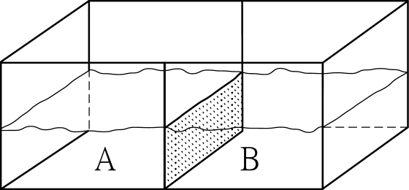
溶液降低？ (水溶液的密度均視為1g / cm³)
(A)A中為0.5 M Cu(NH₃)₄(NO₃)₂；B中為0.5 M Al(NO₃)₃
(B)A中為10% CO(NH₂)₂（尿素）；B中為10％葡萄糖 (C)A中為1％ Na₃AlF₆；B中為1％ NaCl (D)A中為0.5M CH₃COOH；B中為0.5M NaNO₃ (E)A中為1.0 M NaCl；B中為0.5 M BaI₂。
17. 下圖為250克水溶解4.9克的H₂SO₄所成之溶液之冷卻曲線，溶液體積為250ml。
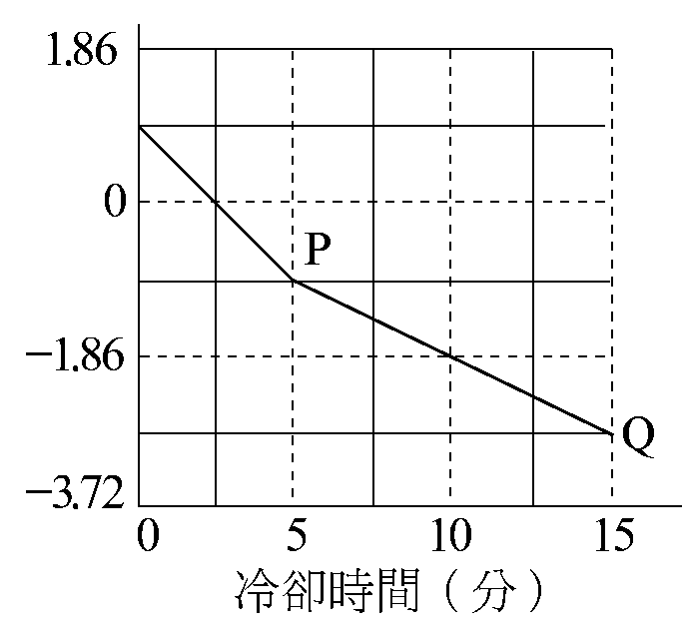
(℃) (假設H₂SO₄ →H＋+HSO₄－為完全解離，HSO₄－H＋+SO₄^{2－} 為部份解離 )
則下列敘述何者正確 ？
(A)該溶液之凝固點為0.93℃
(B) HSO₄－的解離度為50％ (C) HSO₄－的解離度為75％
(D)上述HSO₄－的解離平衡常數為1.5 M
(E)在第10分鐘時若有130克的冰析出，則HSO₄－的解離度變為40％

18. 若有A：純水，B：乙醇，C：1％酒精水溶液，D：1％葡萄糖水溶液，E：1％食鹽水溶液，則：（Cl=35.5）
(A)沸點高低：E > D > C >A > B (B) 凝固點高低：A > D > C > E (C) 蒸氣壓高低：E > D > A > C > B
(D)莫耳分率濃度：E > C > D (E) 重量莫耳濃度：C > E > D
19. 在60℃時，乙醇之蒸氣壓為180 mmHg，甲基環己烷為300 mmHg。將兩者混合組成之溶液蒸氣壓為396 mmHg，已知溶液中乙醇之莫耳分率為0.65，則下列敘述何者正確？
(A)溶液中乙醇之蒸氣分壓等於117 mmHg (B)此混合溶液與理想溶液比較呈正偏差 (C)此混合液之體積大於兩成分液體的體積總合 (D)此混合液形成時吸熱 (E)混合液中異種分子間作用力大於同種分子間的作用力
20. 有關下列平衡系的說明，何者敘述正確？
(A) H_{2(g)}＋I_{2(g)} 2HI_{(g)} 定壓下加入He氣，則平衡不移動且顏色會變淡。
(B) BaCrO_{4(s)} Ba^{2＋}_{(aq)}＋CrO₄^{2－}_{(aq)} 加入少量強酸，BaCrO_{4(s)}溶解度會增加且CrO₄^{2－}的濃度會增加。
(C) N₂O_{4(g)} 2NO_{2(g)} 若對系統加熱，則平衡向右移，顏色變深。
(D) I₃－_{(aq)}I_{2(aq)}＋I－_{(aq)} 加入CCl₄，則平衡向右移，水溶液顏色變淡。
(E) Zn^{2＋} _{(aq)} ＋2OH－_{(aq)} Zn(OH)_{2 (s)} 加入過量的濃NaOH溶液，則平衡向右移，沉澱量變大。
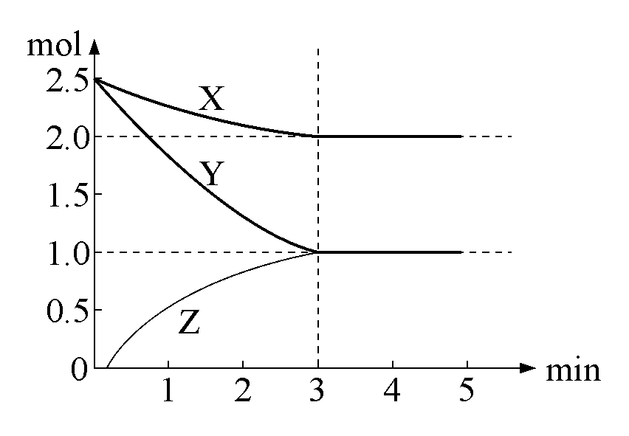
21. 在定溫、定體積為2升的密閉容器充入氣體X和氣體Y各2.5莫耳，反應產生氣體Z。反應過程中X、Y、Z的莫耳數（mol）隨時間（min）變化的曲線如右圖所示，根據圖中數據，下列敘述何者正確？
(A)反應式為：X_{(g)} + 3Y_{(g)} 2Z_{(g)} (B) 平衡常數K_{C}為0.5M^{－2}
(C)平衡時容器內混合氣體之平均分子量較最初為小
(D)平衡時容器的壓力為最初壓力的0.8倍
(E)達平衡後，若再將容器體積擴大為4公升，當達另一新平衡時，容器內溫度將會降低
(若容器不與外界進行熱交換)，則此反應為吸熱反應
22. 如右的平衡反應：4HCl_{(g)} + O_{2(g)} 2H₂O_{(g)} + 2Cl_{2(g)} + 113.0 kJ，下列的操作哪些會使Cl₂之平衡濃度及莫耳數皆增加？
(A) 增加反應容器之溫度 (B) 增加總壓力 (C) 增加O₂之濃度 (D) 增加反應容器之容積 (E) 加催化劑
23. 在127℃、1atm時， N₂O_{4(g)}2NO_{2(g)} 的平衡系統中，若N₂O_{4(g)}之解離度為α，平衡時混合氣體的分子量為M，則下列各項敘述
何者正確？
(A) α＝$\frac{M}{9\text{2－}M}$ (B)K_{p}＝$\frac{α^{2}}{1－α^{2}}$ (C) K_{C}＝$\frac{α^{2}}{8\text{.}2(1－α^{2})}$ (D) α＝$\frac{\sqrt{\text{Kp}}}{\sqrt{4+\text{Kp}}}$ (E) α＝$\frac{\sqrt{8\text{.}\text{2Kc}}}{\sqrt{1+8\text{.}\text{2Kc}}}$。

P2.

第三部份：非選擇題(共3大題，小計23分。)
乙
甲
丙
凝固點(℃)
0克
X
-2.79
20克
-3.72
溶質(g)/Wg水
1. 取甲、乙、丙三物質分別溶於W克的水中，測其濃度與凝固點的關係如右圖所示， 0
其中甲為CO(NH₂)₂，在水中不解離，也不偶合。(每小題2分，小計8分)
(1)試求水的質量W＝？
(2)若乙的分子量為56，在水中會發生偶合，產生(乙)₂分子，試求其偶合度＝？
(3)若丙為AB₂分子，其分子量為124，在水中會發生解離現象，其解離度為75％，則X=？
(4)承(3)此時溶液的溫度為0°C，其滲透壓為多少？(假設溶液密度=1.24g/cm³)
答：

2. 有關利用比色法測定平衡常數的實驗步驟和結果如下：
步驟1：1號試管：0.2 M Fe(NO₃)₃溶液5毫升與0.002 M KSCN溶液5毫升相混合（所有的SCN⁻ 離子幾乎完全變成FeSCN²⁺ 離子，
當作標準溶液）。
步驟2：將0.2 M Fe(NO₃)₃溶液10毫升，加入蒸餾水稀釋成25毫升溶液後，用吸管吸出5毫升置於2號試管中（與1號試管口徑
大小相同）。
步驟3：2號試管：將稀釋後的Fe(NO₃)₃溶液5毫升與0.002 M KSCN溶液5毫升相混合（當作未知溶液）。
結果：利用比色法，量其高度比（$\frac{1 \text{號試管}}{2 \text{號試管}}$）為0.8。試問：
(1)試寫出平衡反應方程式。（1分） 溶液呈何種顏色？（1分）
新的
平衡
[ ]
時間
加
10mL
水
(2)步驟2稀釋後的[Fe³⁺]濃度為若干M？（2分）
(3)求反應方程式的平衡常數K_{C}？（2分）
(4)在2號試管中加入10ml的水稀釋成20ml的溶液，結果以比色法，
量其高度比（$\frac{1 \text{號試管}}{2 \text{號試管}}$）為0.34，試繪出此加水稀釋後
再次達平衡過程中之時間與濃度的關係圖 。（3分）
【請以文字簡略說明各物質濃度的變化趨勢】
(5)承上列(4)，此時FeSCN²⁺ 的產率( 增、減 )多少％？（2分）

3.某平衡反應方程式如右：aA_{(g)}＋bB_{(g)}cC_{(g)} (a、b、c表示係數，A、B、C表示氣體分子式)。
則(1)下列哪些圖形表示：a＋b＞c且ΔH＞0。（2分）【答案可能不止一種，全對才給分！】
(2)哪些圖形又可表示：a＋b＜c且ΔH＜0。（2分）
C%
T(℃)
1atm
10atm
100atm
(乙)
C%
T(℃)
100atm
10atm
1atm
(丙)
C%
T(℃)
1atm
10atm
100atm
(甲)
C%
P(atm)
200℃
100℃
10℃
(丁)
C%
P(atm)
10℃
100℃
200℃
(戊)
C%
P(atm)
10℃
100℃
200℃
(己)

P3.
高雄市立高雄高級中學
九十五學年度第一學期第二次期中考三年級化學科非選擇題答案卷

班級: 姓名: 座號:
第三部份：非選擇題(共3大題，小計23分。)
1.答：（2分×4）
(1)試求水的質量W＝ 克 (2)若乙的分子量為56，在水中會發生偶合，產生(乙)₂分子，
試求其偶合度＝

(3)若丙為AB₂分子，其分子量為124，在水中會發生 (4) 承(3)此時溶液的溫度為0°C，其滲透壓＝
解離現象，其解離度為75％，則X= (假設溶液密度=1.24g/cm³)

2. 答：
(1)平衡反應方程式： （1分） 溶液 色？（1分）
(2)步驟2稀釋後的[Fe³⁺]濃度＝ M（2分） (3)求反應方程式的平衡常數K_{C}＝ （2分）

(4) 【明確標示各物質】 （3分） (5)承上列(4)，此時FeSCN²⁺ 的產率( 增加、減少 )多少％？（2分）
答：
新的
平衡
[ ]
時間
加
10mL
水

3. 答：（2分×2）

(1) (2)

高雄市立高雄高級中學
九十五學年度第一學期第二次期中考三年級化學科非選擇題答案

第三部份：非選擇題(共3大題，小計23分。)
1.答：（2分×4）
(1)試求水的質量W＝ 166.7 克 (2)若乙的分子量為56，在水中會發生偶合，產生(乙)₂分子，
試求其偶合度＝ 60％

(3)若丙為AB₂分子，其分子量為124，在水中會發生 (4) 承(3)此時溶液的溫度為0°C，其滲透壓＝ 60 atm
解離現象，其解離度為75％，則X= －4.5 ℃ (假設溶液密度=1.24g/cm³)

2. 答：
(1)平衡反應方程式： Fe^{3＋} _{(aq)} ＋SCN－_{(aq)} FeSCN^{2＋} _{(aq)} （1分） 溶液 血紅 色？（1分）

(2)步驟2稀釋後的[Fe³⁺]濃度＝ 0.08 M（2分） (3)求反應方程式的平衡常數K_{C}＝ 102 （2分）

(4) 【明確標示各物質】 （3分） (5)承上列(4)，此時FeSCN²⁺ 的產率( 增加、減少 )多少％？（2分）
答：減少 12％
新的
平衡
[ ]
時間
加
10mL
水

3. 答：（2分×2）

(1) 甲、戊 (2) 乙、己

★選擇題答案
單一選擇題
1. A 2. B 3. C 4. C 5. D 6. B 7. D 8. A 9. A 10. B 11. C 12. D 13. A 14. C 15.D
多重選擇題
16. ACD 17. BE 18. BE 19. BCD 20. ACD 21. AD 22. BC 23. CD

★以上為參考答案，敬請指教!

